Universitatea de Stat din Tiraspol

Facultatea de Fizica Matematica si Informatica



Laboratorul #3

**Elaborat de**: Dordea Pavel, student gr.2i

**Verificat**: dr.conf.univ. Ala Gasnaș

**Chișinău, 2021**

**TRANSFER. INTERSCHIMBARE**

1.Să se scrie în registrele AL, BL, CL, DL, respectiv constantele CC, 22, 33, FF. Să se interschimbe conţinutul lui AL cu DL şi CL cu BL.

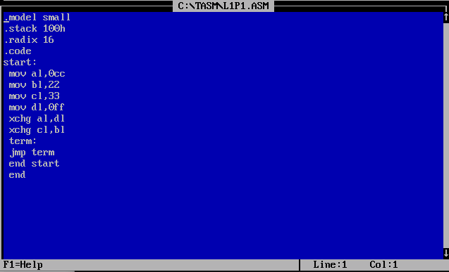

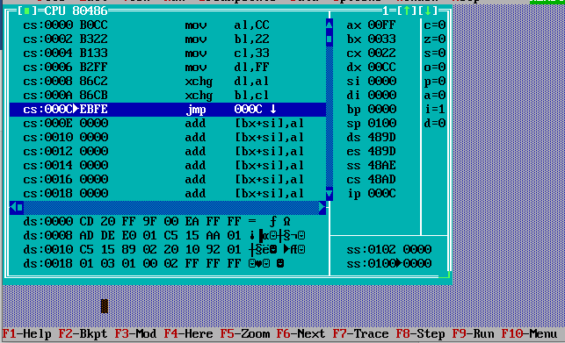

1. Să se înscrie în registrele AX, BX, CX, DX constantele 1134, 2252, 6638, FF99. Transferaţi conţinutul lui BX în DX, iar al registrului CX în AX.

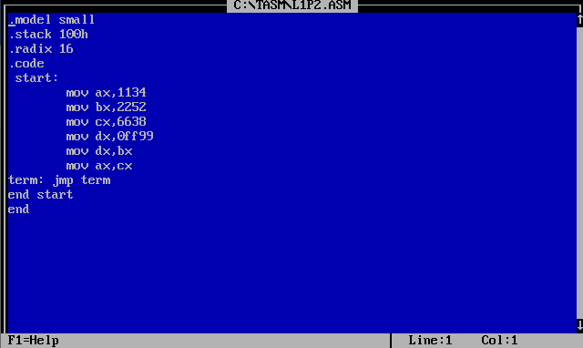

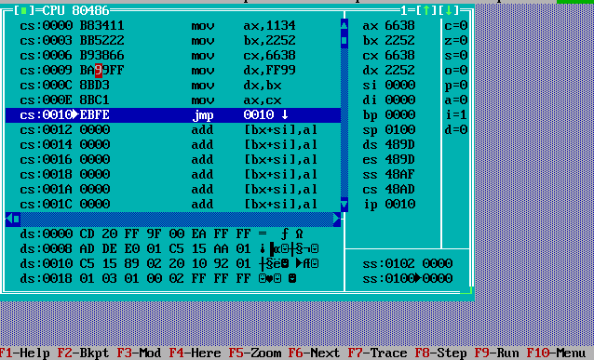

1. Să se scrie un program, care transferă constanta 1234 în DS, iar constanta 4488 ]n registrul AX

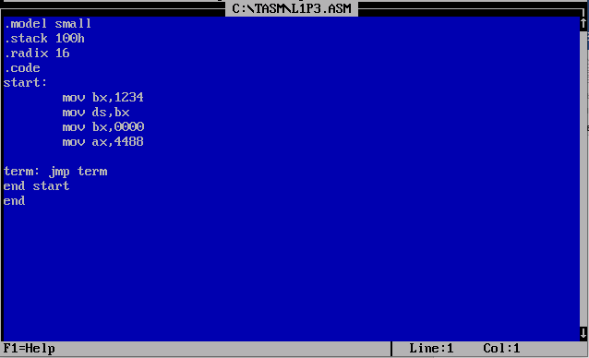

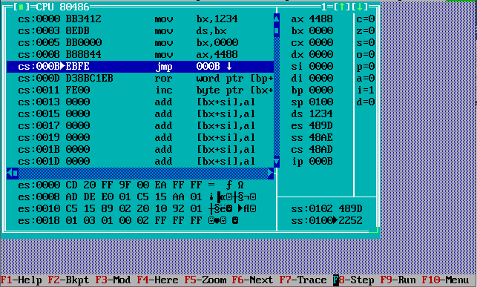

1. Înscrieţi constantele 99, FF, 34, 25 în registrele BL, CL, AL, DL respectiv. Transferaţi conţinutul lui BL în AL, CL, DL.

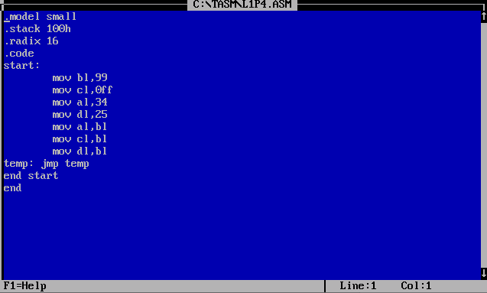

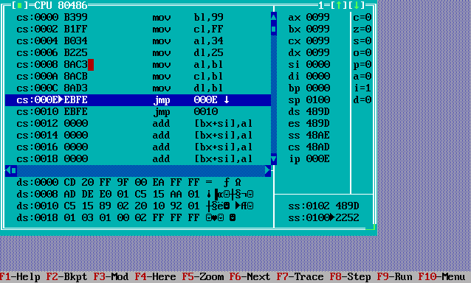

1. Înscrieţi constantele 24, 58, 92,EF în registrele AL,BL, CL, DL. Să se trimită conţinutul lui AL în partea superioară a registrului BX, iar registrul CL în partea superioară a registrului DX.

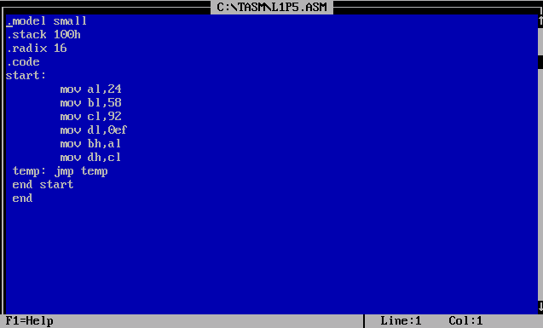

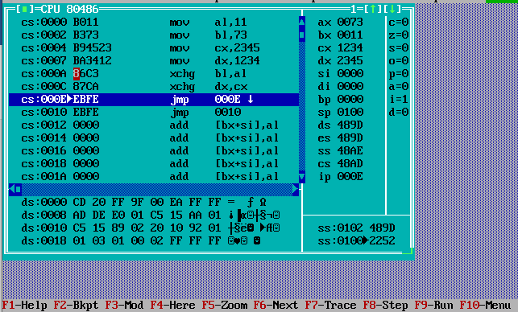

1. Să se încarce următoarele registre astfel: Al cu 11, BL cu 73, CX cu 2345, DX cu 1234. Să se interschimbe conţinutul registrelor celor de 8 biţi şi celor de 16 biţi.

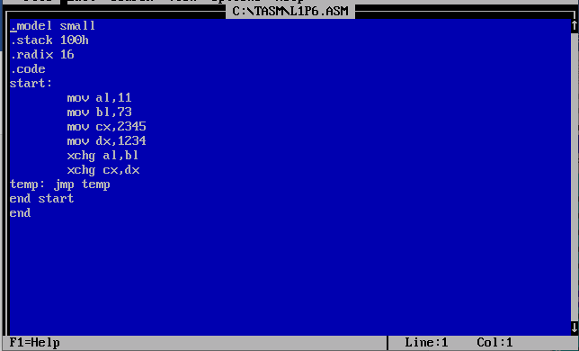

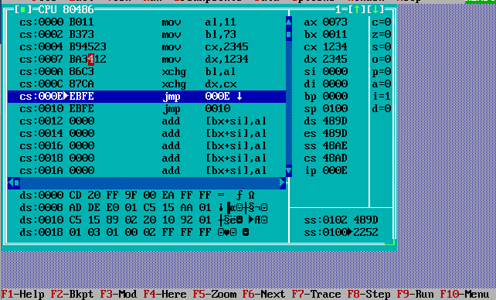

1. Să se înscrie în registrele AH constanta 23, iar în BH constanta CC. Să se facă interschimbarea acestor registre utilizînd doar instrucţiunea MOV.

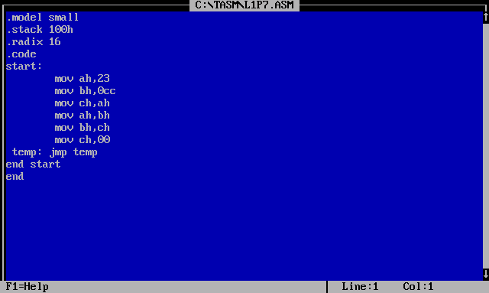

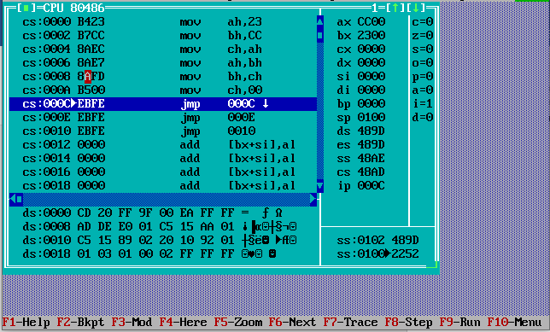

1. Să se încarce registrele AL, AH, BL, BH cu constantele AA, BB, CC, DD. Să se efectuieze permutarea circulară a conţinutului acestor registre. Să nu se utilizeze instrucţiuni de tip stivă. După rulare registrele vor avea valorile AL=BB, AH=CC, BL=DD, BH=AA.

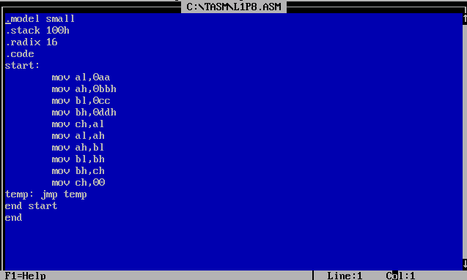

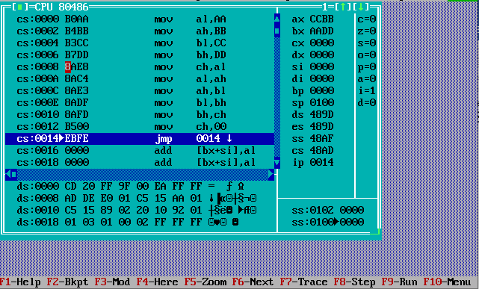

1. Să se încarce în AX constanta 33, iar în DX 1122. Să se încarce în CL partea inferioară a registrului AX, în BL partea superioară a lui DX, iar în AH, partea inferioară a lui DX.

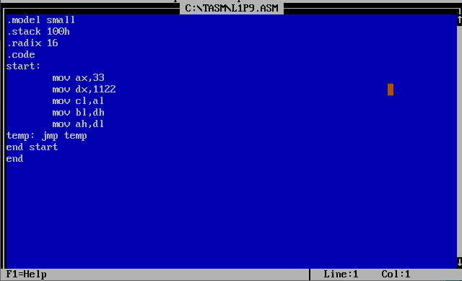

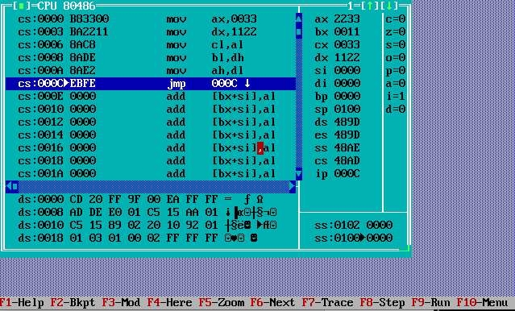

1. Să se încarce în registrul DS constanta 1134, în BX 2255, apoi să se transfere conţinutul lui DS în SS.

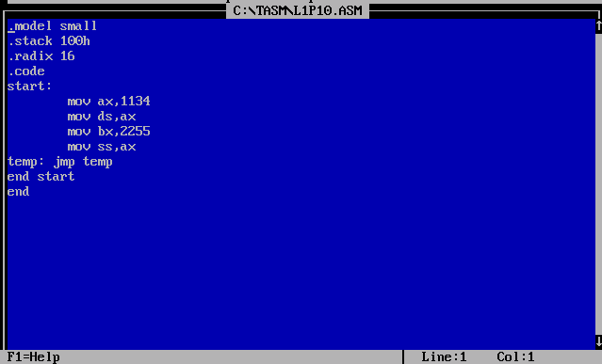

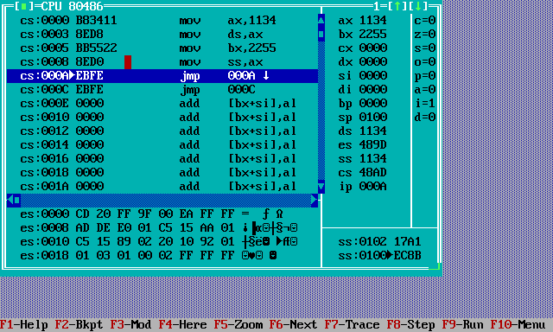

1. Să se încarce registrele CX şi DX cu 5599 şi AA33. Să se transfere partea inferioară a lui CX în BH şi partea superioară a lui DX în BL.

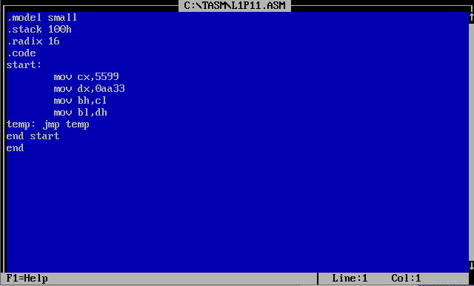

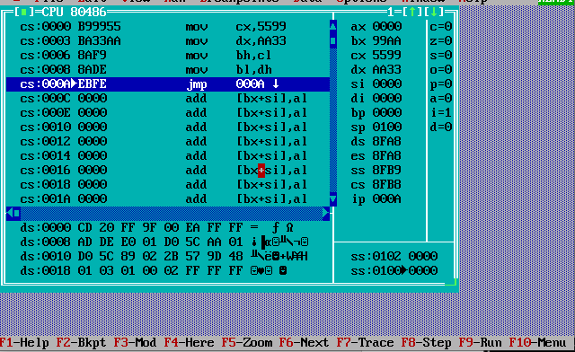

1. Să se încarce AH cu 22 , BL cu 44, DX cu 5511 şi CX cu CC33. Să se interschimbe AH cu partea superioară a lui DX şi BL cu partea superioară a lui CX.

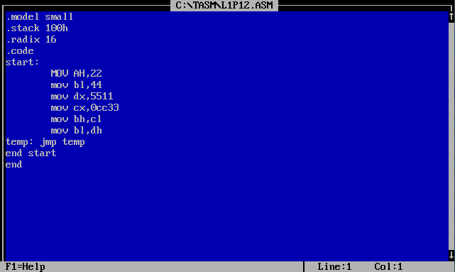

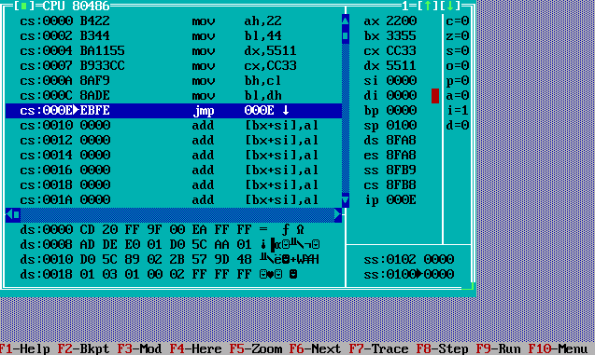

1. Să se încarce registrele CL cu EF, BH cu 21 iar DX cu AA33. Să se interschimbe registrele superioare între ele şi registrele inferioare respectiv.

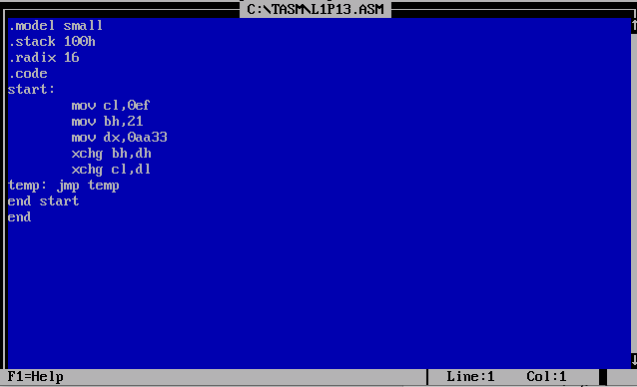

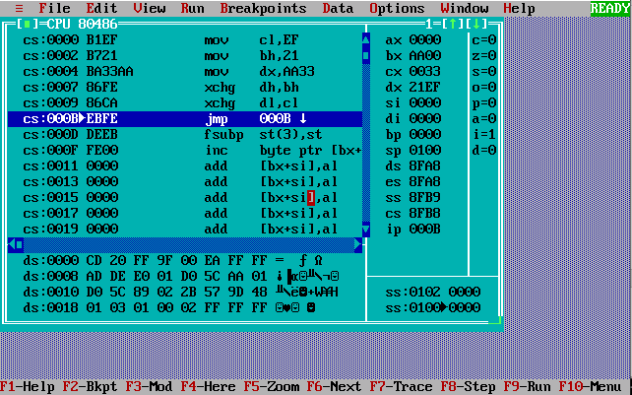

1. Să se încarce CX cu 2233, DX cu 4466. Să se interschimbe registrele superioare ale lui CX şi DX între ele utilizînd doar instrucţiunile mov. Respectiv şi registrele inferioare între ele.

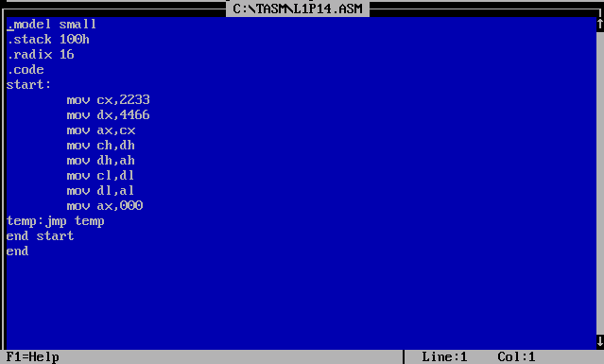

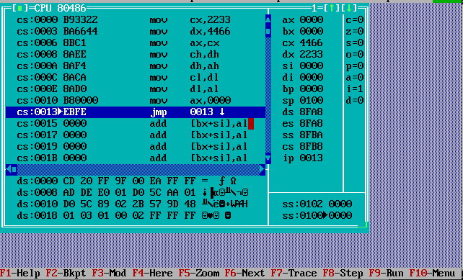

1. Să se încarce în AX cu CCEE, BX cu BB22. Să se înscrie în CL partea superioară a registrului AX, iar în CH partea superioară a registrului BX.

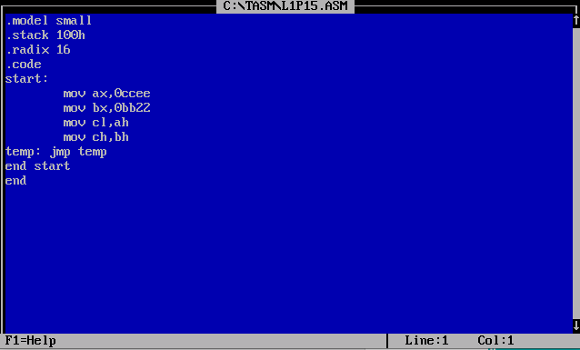

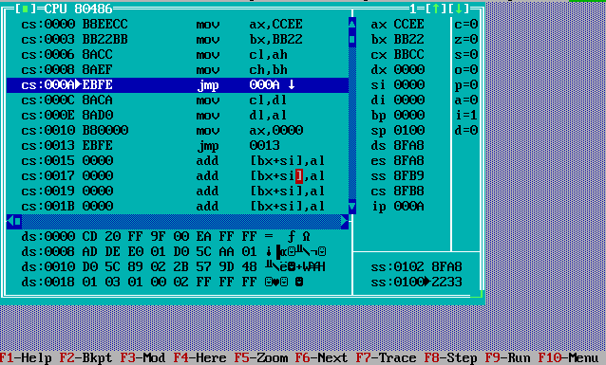

1. Să se încarce în registrul de stivă 2233. Să se transfere conţinutul acestui registru într-un registru de utilizare comună.

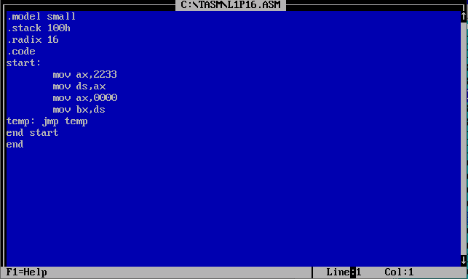

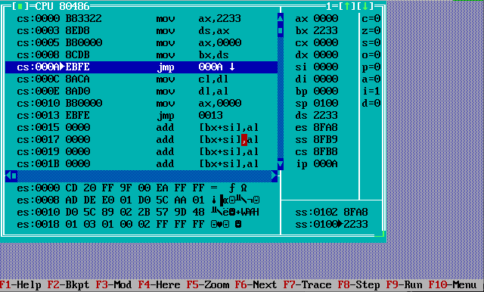

1. În AL să se încarce AA , în BH să se încarce CC. Să se transfere conţinutul acestor registre în registrul BX , astfel încât conţinutul lui să fie egal cu AACC.

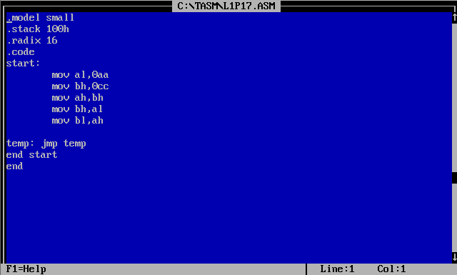

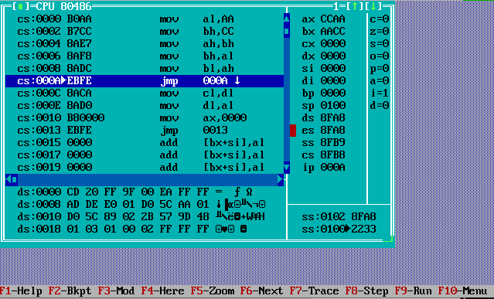

1. Să se încarce AH cu CC și CX cu 3244. Să se transfere în partea superioară a registrului BX,partea inferioară a registrului CX, iar în DS să se transfere conținutul registrului AH.

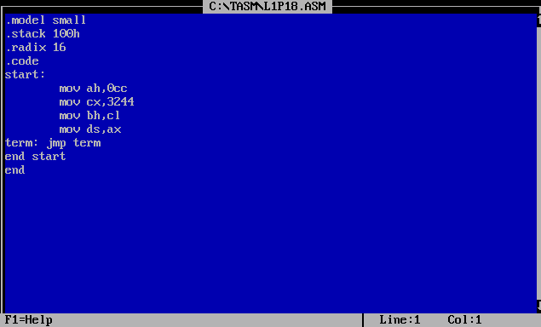

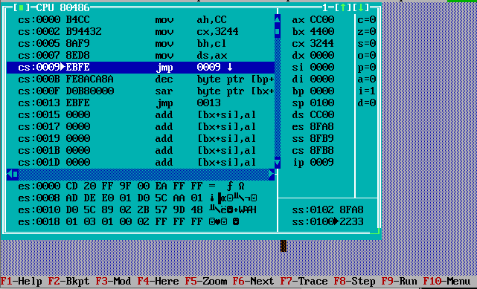

1. Să se transfere în registrul DS – 2299, în AX – 3344 și în BH – 55. Să se interschimbe partea superioară a registrului AX cu BH.

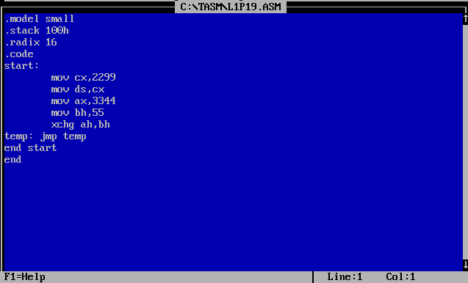

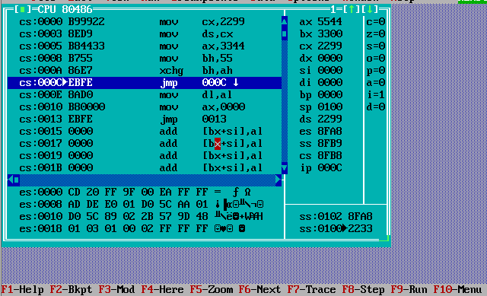

1. Să se transfere în registrul DS – 1133, în BX – 8899. Să se interschimbe aceste registre.

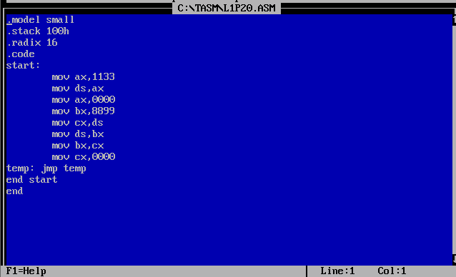

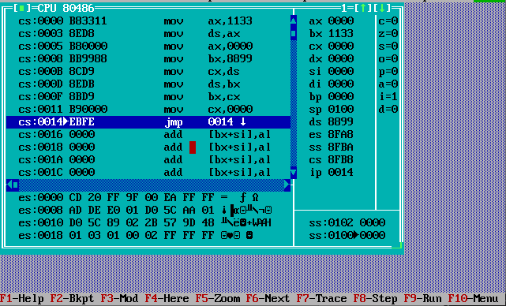

1. Să se încarce în AX - 2D33, în DX – A111, iar în BH – 33. Să se interschimbe partea inferioară a registrului AX cu BH , iar partea superioară a lui DX cu partea superioară a lui AX.

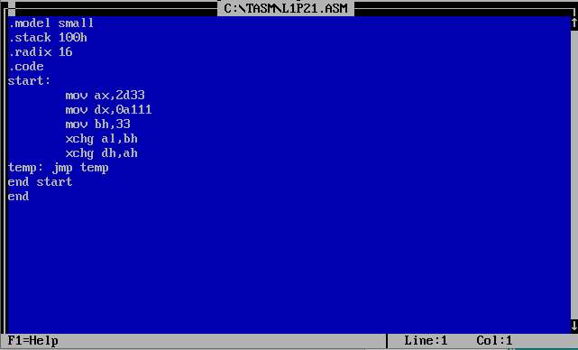

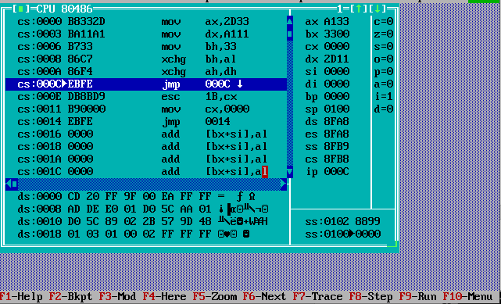

1. Se dau numerele : 3333, 44, 6677, 8888. Să se încarce aceste numere în registre: 2 dintre registre să fie de utilizare comună, iar 2 registre de segment,. Să se efectueze următoarele operații:
2. Partea inferioară a unui registru comun să se inscrie în partea superioară a altui registru comun.
3. Substituiți întreaga valoare a registrului comun de 16 biți cu valoarea registrului de 8 biți;
4. Să se interschimbe conținul registrelor de segment intre ele ;
5. Să se interschimbe conținul registrelor de 16 biți între ele circular, folosind instrucțiunea Mov;

